**Desafío: Vue-CLI-Router**

*Pantalla deIinicio*

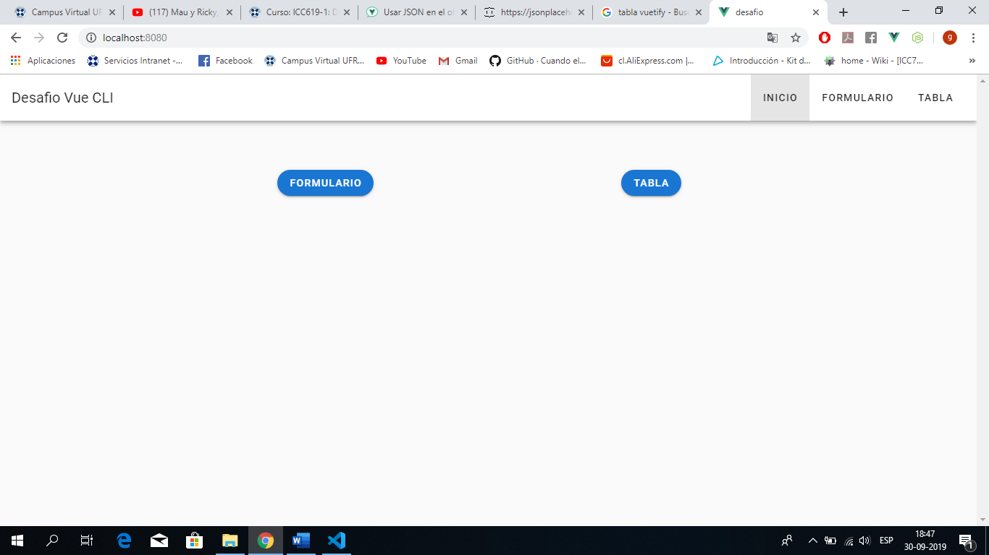

Página principal la cual muestra 2 botones de acceso rápido para navegar al formulario y a la tabla. Por otro se muestra un Navbar con 3 apartados diferentes.

*Pantalla Formulario*

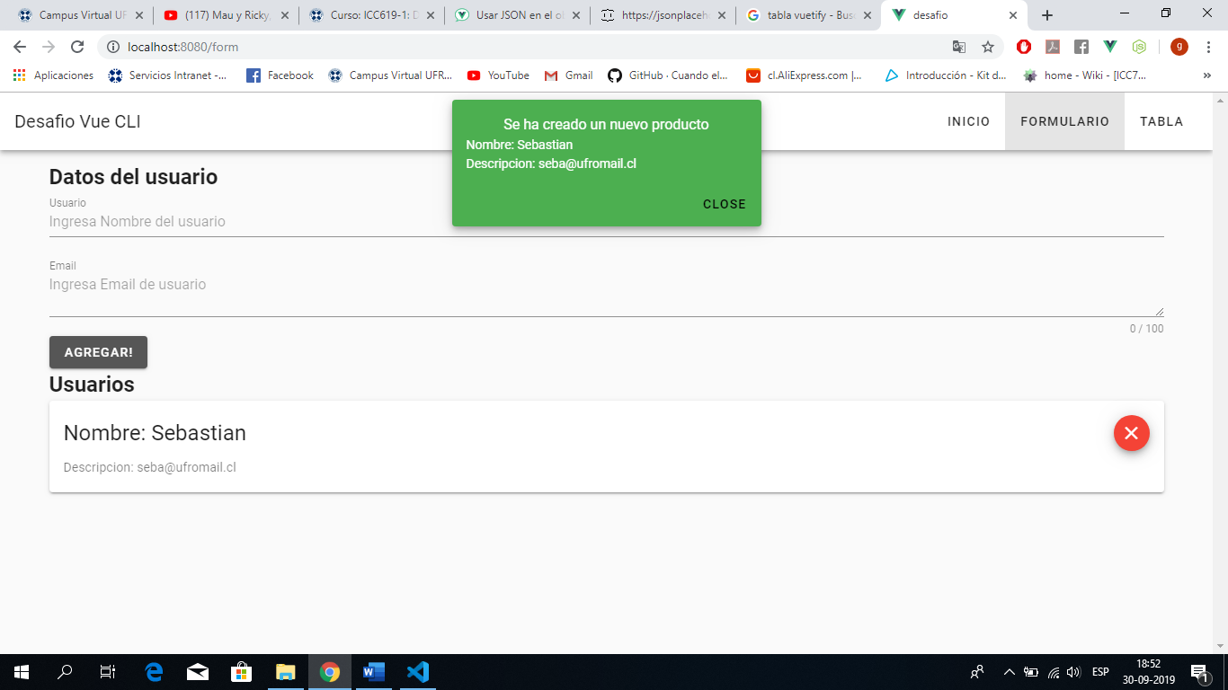

Pagina que muestra un formulario que pide los datos de usuario y su correo para luego agregar estos datos en la sección de usuarios. Además, se muestra una alerta con los datos ingresados de color verde.

*Pantalla Tabla*

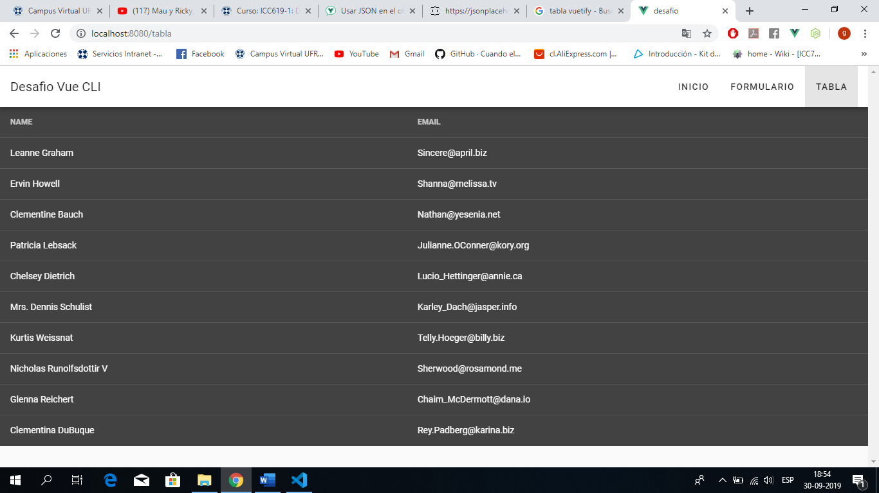

Página que muestra una tabla con nombre y correos electrónicos, estos datos fueron obtenidos de la api <https://jsonplaceholder.typicode.com/users> e ingresados en la tabla.